段技术操作模块

1、月计划制定
登录系统，点击左边“月计划制定”，进入“月计划”制定
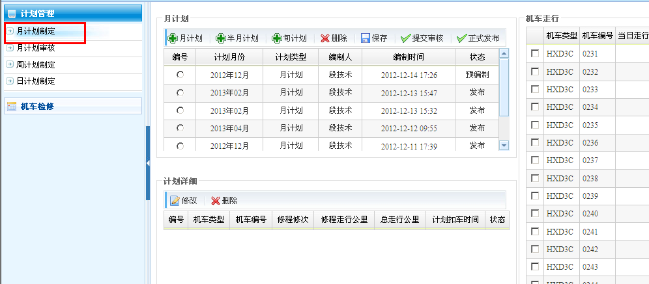

点击“月计划”弹出月计划制定窗口，进入制定月计划，输入月计划内容，点击“提交”。提交成功点“确定”。
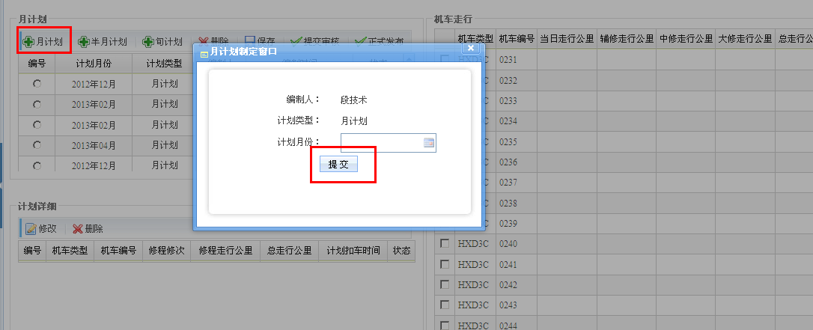
选择提交的月计划，再在右侧选择月计划机车，点击“保存”按钮；
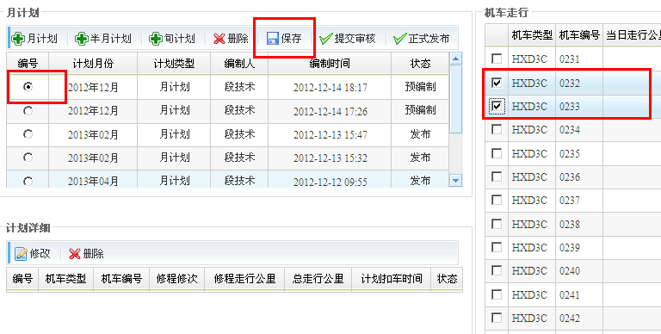

保存成功点击确定，所选的机车出现在在计划详细栏里。
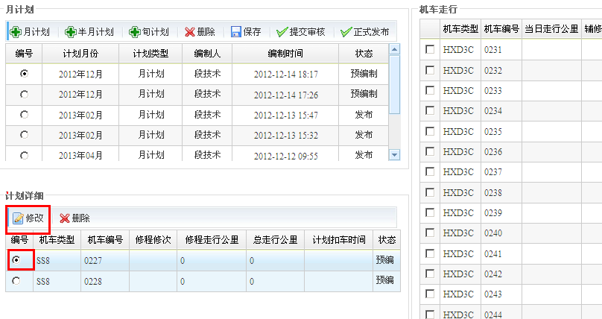
在计划详细栏里，选择机车，再点“修改”，弹出窗口，可修改机车信息。修改完点击提交。
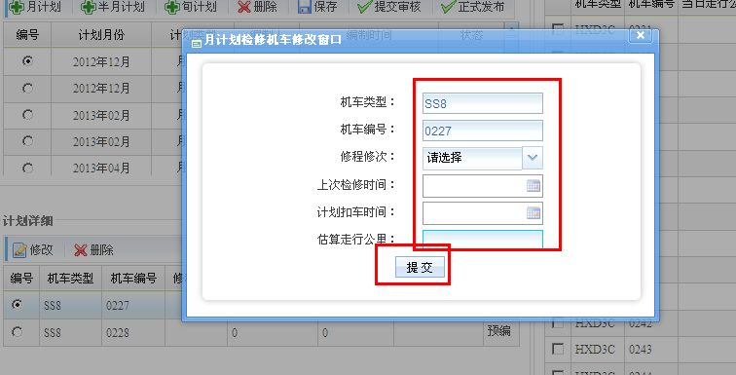
月计划机车确定不变后，点击“提交审核”。
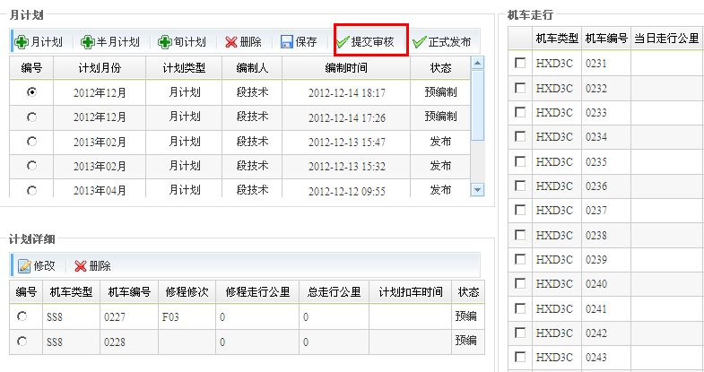

审核通过后，再点击进入月计划制定。选定月计划，点击“正式发布”。
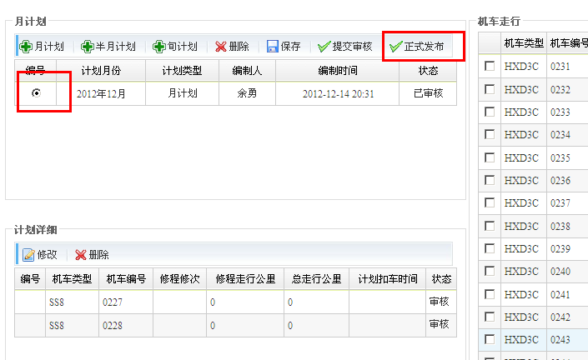
点击确定，月计划发布成功。

制定半月计划，操作与月计划一样，选择“半月计划”，在弹出窗口选定计划月份，点“提交”，再“确认”；
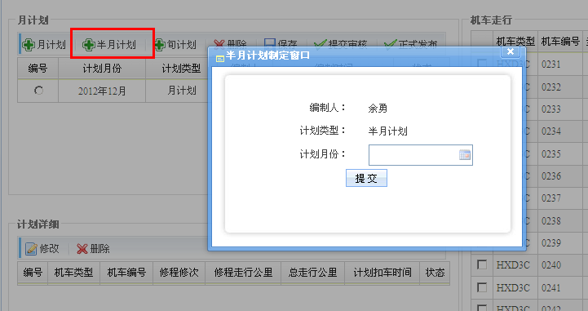
然后选中月计划与机车，点击保存，在弹出窗口点“确定”。
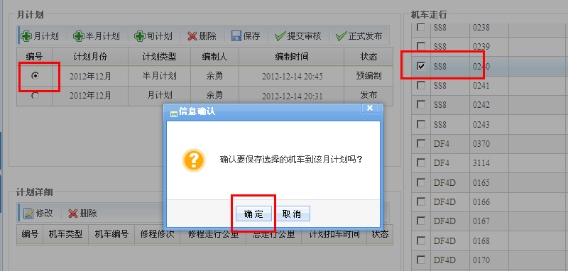
再“提交审核”，审核之后，正式发布，与月计划完全一致。
旬计划，操作与月计划操作一样。
月计划没有正式发布前，可删除和修改，发布后不能修改。
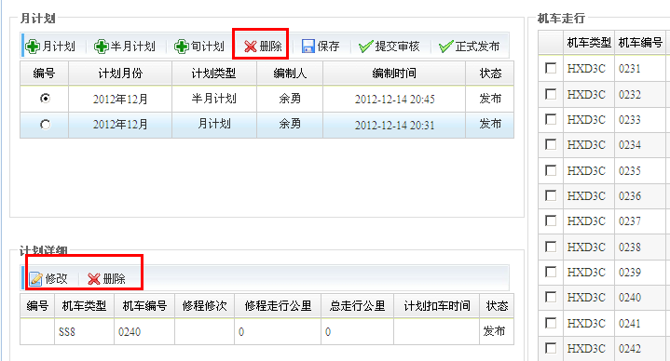

月计划制定完成后，进入周计划制定。

2、月计划审核
点击“月计划审核”，进入月计划审核页面，选中要审核的月计划，右边显示此月计划内的机车。
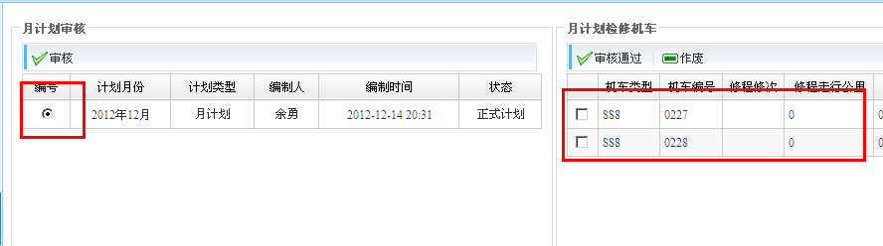
选中右边的机车，点击“审核”。
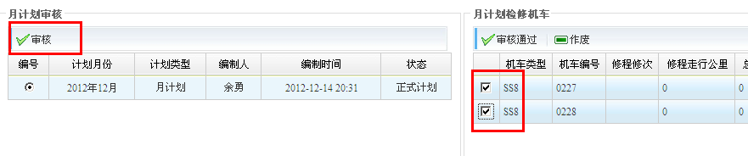
弹出窗口：
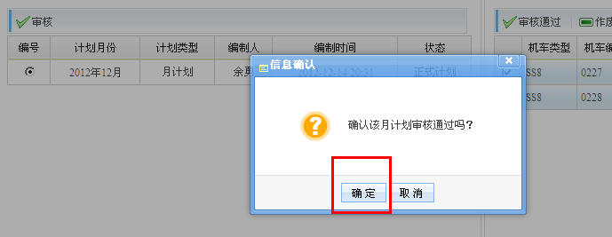
点击确定，审核通过。

3、周计划制定
点击左边菜单的“周计划制定”，进入周计划制定页面。点击周计划，在弹出窗口选择计划内容，点“提交”。
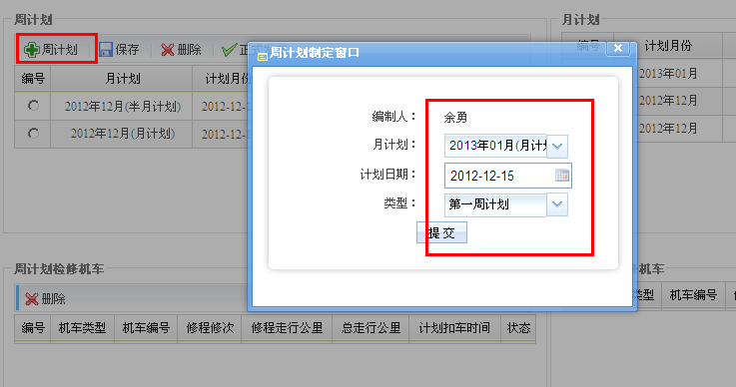

选中提交的周计划，在当月计划检修机车里选择机车，再点击“保存”。
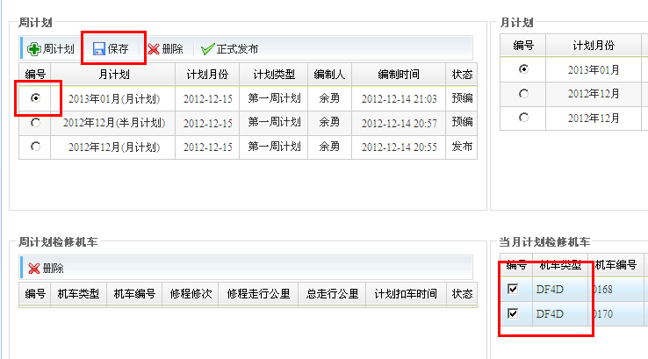

保存后，周计划检修机车框里会显示周计划需要检修的机车，点击正式发布。
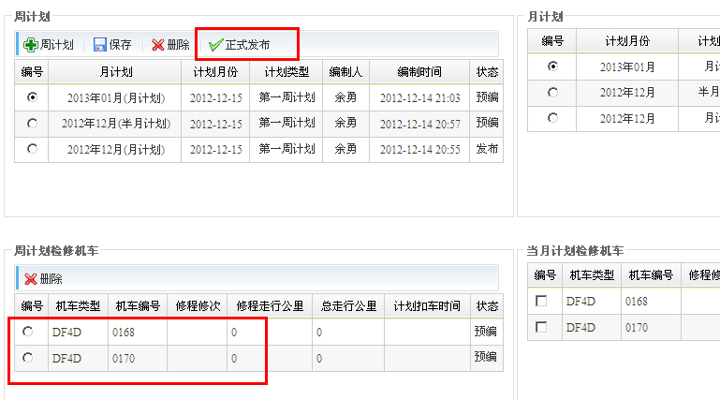

确定后，周计划制定成功。周计划制定成功后，可制定日计划。

4、日计划制定
点击左边“日计划制定”，右边显示日计划制定页面，点击“扣车”制定日计划。
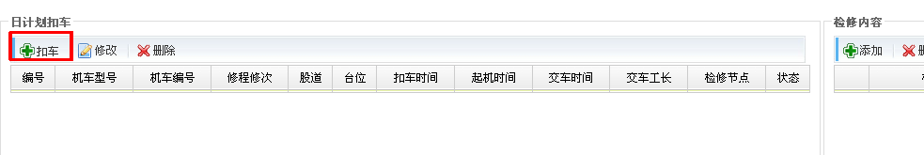

点击“扣车”后，右边跳转到扣车页面，在股道图里选择要扣车的台位，鼠标左键单击台位。
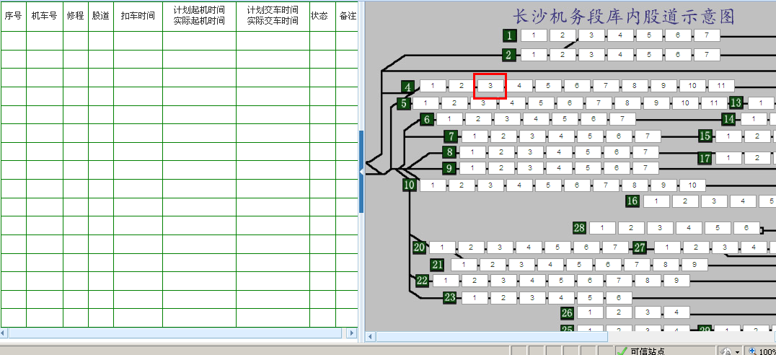

在弹出窗口，填写要扣机车的信息，交车工长可以指定，也可不指定。
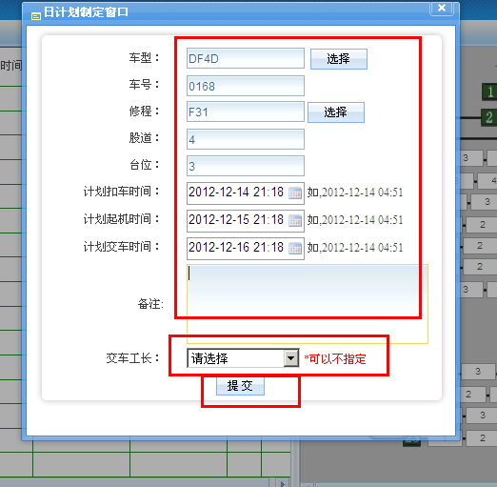
其中修程包括小辅修、中修等
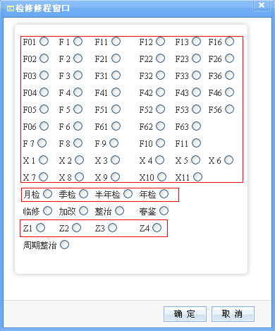
提交后，扣车成功。

